**Спортивный досуг «Веселый ручеек» (средняя группа)**

**Цель:**

* Приучать согласовывать движения с движениями других детей.
* Способствовать формированию осознанной потребности в здоровье.

Дети спокойно под музыку проходят в зал.

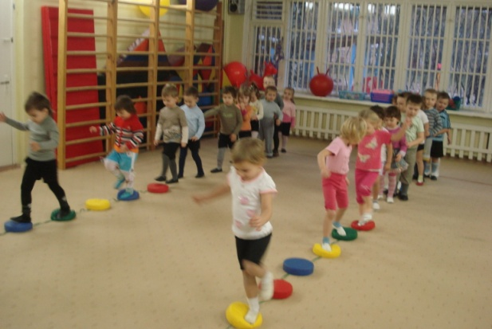**Ведущий:** Здравствуйте ребята! Мы сегодня с вами будем соревноваться и играть в игру. Согласны? Тогда приступим.

Задание 1. «Ходьба по кочкам ».

Задание 2. Ходьба по гимнастической доске.

“Ты по досточке иди

спинку ровненько держи

голову не опускай”

Задание 3. Подлезание под дугу.

“И под белкой пролезай,

а чтоб ручки не запачкать

на коленки убирай”

Задание 4. Подвижная игра “Аи ди-ли!”

**Ведущий:** Ребята, а вы шли по дорожке, некого не видели?

Ай ди-ли ди-ли ди-ди

А мы кого- то видели? – притопы

Глазастого! – поднести руки к лицу, изобразить большие глаза

Вихрастого! – потрясти головой

Зубастого! – притопы

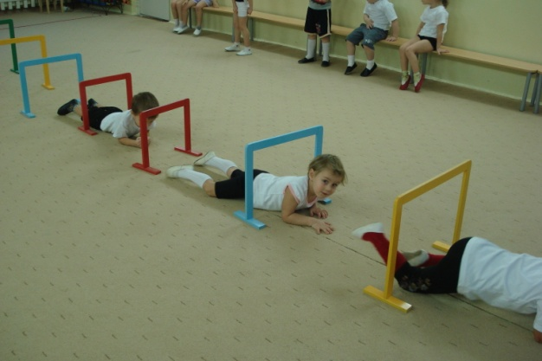Он сидел под кустом

Громко щёлкал языком – постучать зубами

Может был козел?

Может это серый волк?

Или может быть медведь?

Не смогли мы разглядеть.

Потому что испугались

И с испугу разбежались – все убегают, “ловишка догоняет”.

Игру можно повторить.

**Ведущий:**  Вот настал момент прощанья,

Будет краткой наша речь:

Говорим мы «до свиданья»,

До счастливых новых встреч!